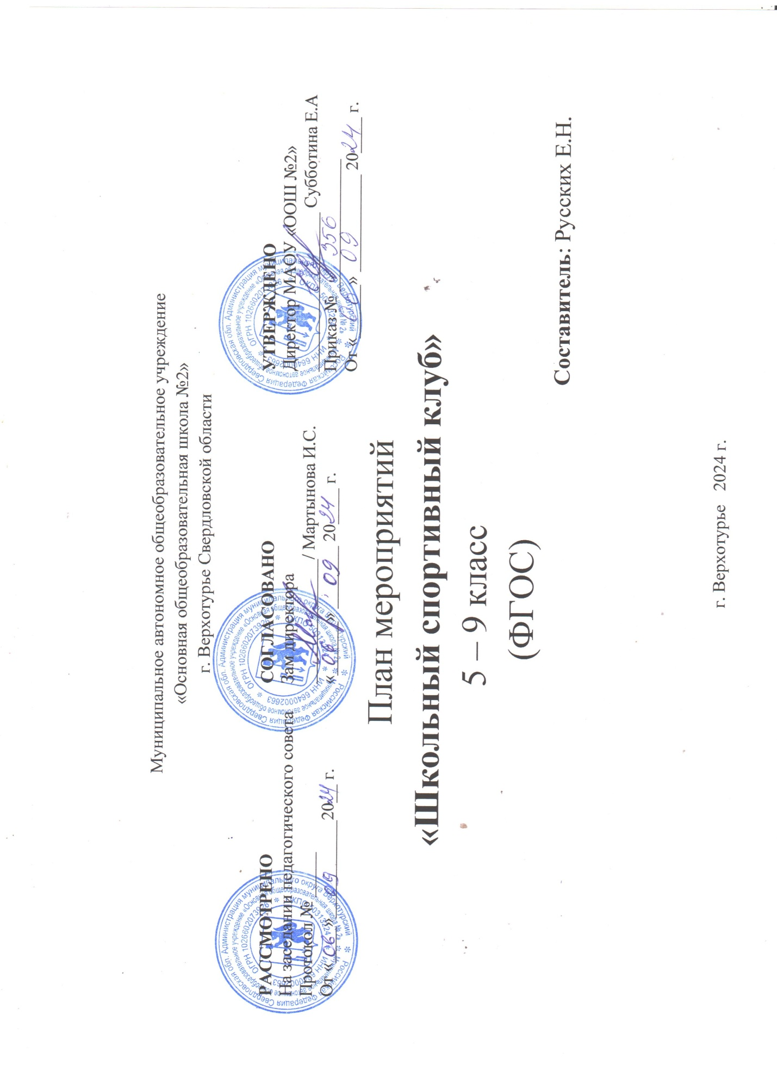

**Календарный план спортивно-массовых мероприятий**

**ШСК на 2024-2025 уч. год**

|  |  |
| --- | --- |
| **Мероприятия** | **Сроки** |
| Беседы, посвященные Технике безопасности и ЗОЖ | В течение года (по плану) |
| Первенство школы по легкоатлетическому кроссу (учащиеся 1-4 классов – 1000 м., учащиеся 5-8 классов – 2000 м., учащиеся 9-11 классов – 3000 м.) | Сентябрь |
| Муниципальный этап Спартакиады по легкой атлетике | Сентябрь |
| День Здоровья «Золотой Листопад» (учащиеся 1-11 классов) | Сентябрь |
| Школьный этап олимпиады по физкультуре | Сентябрь-октябрь |
| Общешкольные соревнования по пионерболу (учащиеся 2 и 3-4 классы) | Октябрь |
| Муниципальный этап Спартакиады по баскетболу | Октябрь |
| Школьный этап соревнований по волейболу (сборные команды 6-8 классов; сборные команды 9-11 классов) | Октябрь |
| Семейные старты «Папа, мама, я – спортивная семья» (учащиеся 1-4 классы) | Октябрь |
| Школьный этап турнира по настольному теннису (юноши 6-9 классы; девушки 9 класса). | Ноябрь |
| Муниципальный этап Спартакиады по настольному теннису | Ноябрь |
| Школьный этап турнира по шахматам (учащиеся 2-9 классов) | Ноябрь |
| Муниципальный этап Спартакиады по шахматам | Ноябрь |
| Игровая программа «Путешествие в страну игры» (учащиеся 1-4 классы) | Декабрь |
| Школьный этап турнира по мини-футболу (юноши 5-6 классов; юноши 7-8 классов; юноши 4-9 классов) | Декабрь |
| День Здоровья «Зимние забавы» (учащиеся 1-9 классов) | Декабрь |
| Муниципальный этап Спартакиады по мини-футболу | Декабрь |
| Первенство школы по лыжным гонкам на призы Деда Мороза | Январь - февраль |
| Муниципальный этап Спартакиады по лыжным гонкам | Февраль-март |
| Спортивное мероприятие, посвященное «Дню Защитнику Отечества»: «Вперед, мальчишки!» | Февраль |
| Лично-командное первенство по дартсу «Самый точный, самый меткий» | Март |
| Спортивно-развлекательный конкурс «Самая, самая….» | Март |
| Президентские спортивные игры | Март-апрель |
| Общешкольный день прыгуна (прыжки с места, прыжки с разбега, прыжки на скакалке) | Апрель-май |
| Веселые старты «Спортивный калейдоскоп» (учащиеся 1-4 классы) | Май |
| Весенний кросс, посвященному 9 мая (учащиеся 1-11 классы). | Май |
| День здоровья «Туризм и здоровье» (учащиеся 1-11 классов) | Май |
| Организация спортивно-массовой работы в лагере дневного пребывания детей | Июнь |